Гомановский перелёт

1) Траектория 🡸 Эллипс 🡸 e, a, c, b, center 🡸 r_1, r_2

2) Расход топлива 🡸 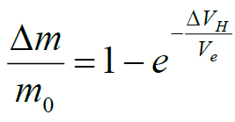🡸 dv_sum, V_истечения 🡸 dv_1, dv_2; wiki 🡸 v_1, v_2, wiki 🡸 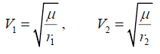, wiki

3) Время перелёта 🡸 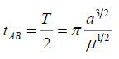 🡸 mu Солнца, a

4) В какие стороны направлены все скорости?

5) Чем примечательная гомановская траектория? Когда применима?